ТЕХНИЧЕСКОЕ ЗАДАНИЕ
на выполнение работ по замене ограждения территории
Наименование исходных данных | Содержание основных данных и требований
Заказчик | Федеральное казенное учреждение «Лечебное исправительное учреждение № 51 Главного управления Федеральной службы исполнения наказаний по Свердловской области»
Место выполнения | Московская область, муниципальный округ Истра, посёлок Глебовский, Октябрьская улица, д. 19
Срок выполнения работ | Срок окончания работ не позднее 25 августа 2026 года

Объем выполнения работ:
Выполнение работ замене ограждения, включает в себя демонтаж старого ограждения территории из металлических секций и столбов, протяженностью 250 метров. Так же демонтаж включает в себя – старых металлических ворот – 1 шт и старых металлических калиток – 2 шт. Металлические столбы, металлические секции, металлические ворота и калитки аккуратно складываются Подрядчиком в местах, указанных Заказчиком, и остаются на территории заказчика без вывоза с территории.
Демонтаж и монтаж металлического ограждения производится с учетом соблюдения требований антитеррористической защищенности территории охраняемого объекта, а также по согласованию с Заказчиком.
Уборка территории от насаждений и кустарников и их утилизация производится за счет средств и сил Подрядчика, а также по согласованию с Заказчиком.
Документацию, необходимую для выполнения условий настоящего Контракта и производства работ по демонтажу объекта «Забор металлический» и установке периметрального ограждения, Заказчиком получает самостоятельно (при необходимости).
Работы по устройству ограждения включает в себя бурение лунок диаметром 200 мм под установку металлических столбов, с глубиной погружения столба не менее 1 метра. Установка столбов из профильной трубы 100х100 мм, толщина стенки 3 мм.
С лицевой части учреждения устанавливаются 28 секций ограждения. Сверху ограждения предусмотрены перемычки, выполненные из трубы 15х15х1,5 в количестве 2 штуки и декоративные элементы в виде круга диаметром 120 мм. Так же по центру секции крепится декоративный элемент, габаритные размеры 450х450 мм, выполненный из г/к листа толщиной 2 мм. Габаритные размеры секции 2000х2000 мм. Эскиз секции ограждения с лицевой части учреждения рисунок 1.

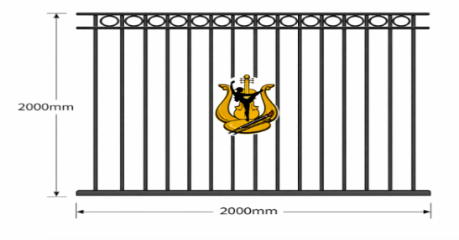
Рис. 1

Так же с лицевой части ограждения устанавливаются распашные ворота. Сверху на каждой створке ворот предусмотрены перемычки, выполненные из трубы 15х15х1,5 в количестве 2 штуки и декоративные элементы в виде круга диаметром 120 мм. Так же по центру секции крепится декоративный элемент, габаритные размеры 450х450 мм, выполненный из г/к листа толщиной 2 мм. На створках ворот предусмотрены проушины для оснащения ворот навесным замком и ригель-упорами длинной 520 мм для фиксации ворот при открытии. Для устройства ворот бетонируются столбы, выполненные из трубы 100х100 толщина стенки 3 мм. Габаритные размеры распашных ворот 4000х2000 мм. Ворота оснащены системой автоматического открывания с пультом управления. Эскиз распашных ворот рисунок 2.
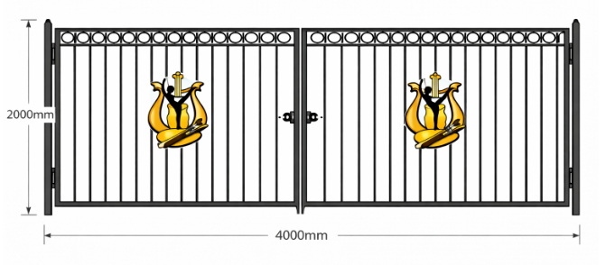
Рис. 2

С остальных сторон ограждение устанавливаются секции ограждения, изготовленные из профильной трубы 15х15х1,5 и профильной трубы 60х40х2. Сверху ограждения предусмотрены перемычки, выполненные из трубы 15х15х1,5 в количестве 2 штуки и декоративные элементы в виде круга диаметром 120 мм. Габаритные размеры секции 2000х2000 мм. Эскиз секции ограждения рисунок 3.
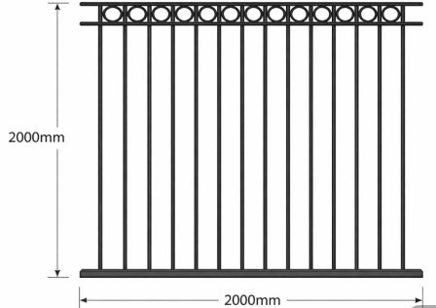

Рис. 3

Так же для доступа персонала и учащихся учреждения с двух сторон, по устройству периметра ограждения предусматривается устройство двух калиток. С лицевой стороны устанавливается калитка, изготовленная из профильной трубы 15х15х1,5 и профильной трубы 60х40х2. Сверху ограждения предусмотрены перемычки, выполненные из трубы 15х15х1,5 в количестве 2 штуки и декоративные элементы в виде круга диаметром 120 мм. Калитка с лицевой части учреждения оснащена электромагнитным замком, видео домофоном, системой доводчиков. Так же по центру створки калитки крепится декоративный элемент, габаритные размеры 450х450 мм, выполненный из г/к листа толщиной 2 мм. Габаритные размеры калитки 1100х2000 мм. Другая калитка оснащена врезным замком для предупреждения попадания на территорию учреждения в ночное время суток. Эскиз калитки рисунок 4.
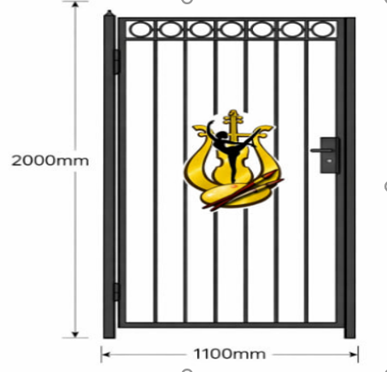
Рис. 4

Порядок, условия и общие требования к выполнению работ:
Работы должны быть выполнены в соответствии с описанием объекта закупки, в полном соответствии с требованиями технических регламентов, государственных стандартов (ГОСТ), действующих строительных норм и правил (СНиП), норм пожарной безопасности (НПБ), санитарных норм и правил, в том числе, не ограничиваясь:
- Градостроительного кодекса Российской Федерации 29.12.2004 № 190;
- Федерального закона от 30.12.2009 № 384-ФЗ «Технический регламент о безопасности зданий и сооружений»;
- Федерального закона от 22.07.2008 № 123-ФЗ «Технический регламент о требованиях пожарной безопасности»;
- Федерального закона от 23.11.2009 № 261-ФЗ «Об энергосбережении и о повышении энергетической эффективности, и о внесении изменений в отдельные законодательные акты Российской Федерации»;
- СНиП 12-03-2001. Безопасность труда в строительстве. Часть 1. Общие требования;
- СНиП 12-04-2002. Безопасность труда в строительстве. Часть 2. Строительное производство;
- ГОСТ 12.1.019-2017. Система стандартов безопасности труда. Электробезопасность. Общие требования и номенклатура видов защиты;
- ГОСТ 12.1.004-91. Межгосударственный стандарт. Система стандартов безопасности труда. Пожарная безопасность. Общие требования;
- СП 70.13330.2012. Свод правил. Несущие и ограждающие конструкции. Актуализированная редакция СНиП 3.03.01-87;
- ГОСТ Р 51691-2008. Материалы лакокрасочные. Эмали. Общие технические условия;
- ГОСТ 31357-2007. Смеси сухие строительные на цементном вяжущем. Общие технические условия.

Подрядчик должен:
- осуществлять ежедневную уборку места производства работ и прилегающей непосредственно к месту выполнения работ территории, ежедневный вывоз мусора и содержание в надлежащем порядке мест выполнения работ, не допускать проникновение пыли в прилегающие помещения. Вывоз строительного мусора осуществляется подрядчиком самостоятельно.
- обеспечить сохранность существующих эксплуатируемых инженерных сетей и коммуникаций. Отключение существующих инженерных систем, сетей или отдельных участков производится только после согласования с Заказчиком. При выполнении работ не должны повреждаться имеющиеся инженерные сети здания.
- предусмотреть мероприятия по нейтрализации вибрационных, шумовых и других вредных воздействий, возникающих в процессе выполнения работ;
- осуществить выполнение работ в последовательности, установленной нормативами и правилами для данного вида работ;
- информировать Заказчика о каждом виде выполненных работ. Дальнейшее производство работ выполнить только после подписания актов на скрытые работы Заказчиком;
Выполнение работ должно осуществляться при постоянном присутствии на объекте ответственного уполномоченного сотрудника Подрядчика. В случае отсутствия ответственного за выполнение работ Заказчик вправе приостановить работы.
Проживание работников Подрядчика на территории имущественных объектов Заказчика не предусмотрено. Заказчик на время выполнения работ помещения для проживания работников Подрядчика не предоставляет. Складские и бытовые помещения Заказчиком не предоставляются, ответственность за сохранность материалов и оборудования, результаты выполненных работ до подписания документа о приемке несет Подрядчик.
На время выполнения работ Подрядчик несет ответственность за все аварийные ситуации на объекте, произошедшие по вине Подрядчика.
Ущерб, причиненный в процессе выполнения работ объектам, расположенным в зоне производства работ, Подрядчик устраняет за свой счет.

